الفصل التاسع : التيار الكهربى وقانون أوم
أسئلة وأجوبة
اذكر المفهوم العلمي لما يأتي :
الشغل الكلى المبذول لنقل كمية كهربية مقدارها واحد كولوم فى الدائرة الكهربية داخل المصدر أو خارجه.
الإجابة
القوة الدافعة الكهربية لمصدر

مقاومة موصل يسمح بمرور تيار كهربى شدته واحد أمبير وفرق الجهد بين طرفيه واحد ڤولت.
الإجابة
الأوم

هى فرق الجهد بين قطبى العمود فى حالة عدم مرور تيار كهربى فى دائرته.
الإجابة
القوة الدافعة الكهربية لعمود

مقاومة سلك طوله واحد متر ومساحة مقطعه واحد متر مربع عند درجة حرارة معينة.
الإجابة
المقاومة النوعية لموصل

الشغل المبذول مقدرًا بالچول ، اللازم لنقل كمية كهربية مقدارها واحد كولوم بين طرفى موصل.
الإجابة
فرق الجهد

شدة التيار المار فى دائرة كهربية عندما تكون كمية الكهربية المارة خلال مقطع معين من الدائرة واحد كولوم خلال ثانية واحدة.
الإجابة
الأمبير

فيض من الشحنات الكهربية المارة خلال دائرة كهربية من طرف إلى طرف آخر.
الإجابة
التيار الكهربى

كمية الكهربية التى تمر عبر مقطع معين من الدائرة فى زمن قدره واحد ثانية عند مرور تيار شدته واحد أمبير.
الإجابة
الكولوم

جهاز يستخدم لقياس شدة التيار المستمر الكبير دون أن تنصهر مقاومة ملفه.
الإجابة
الأميتر

شدة التيار المار فى دائرة تتناسب طرديًّا مع فرق الجهد بين طرفيها عند ثبوت درجة الحرارة.
الإجابة
قانون أوم

مقدار الطاقة الكهربية المستنفدة فى الثانية الواحدة.
الإجابة
القدرة الكهربية

النسبة بين فرق الجهد بين طرفى موصل وشدة التيار المار فيه.
الإجابة
المقاومة الكهربية

كمية الكهربية مقدرة بالكولوم ، التى تمر خلال مقطع معين من الدائرة خلال الثانية الواحدة.
الإجابة
شدة التيار الكهربى

معادن عند خفض درجة حرارتها إلى بضع درجات فوق الصفر المطلق (كلڤن) تكون التوصيلية الكهربية لها عالية جدًا.
الإجابة
مواد فائقة التوصيل

مقلوب المقاومة النوعية.
الإجابة
التوصيلية الكهربية

ماذا يقصد بالآتى :
الوحدة العملية لشدة التيار الكهربى (الأمبير)
الإجابة
الوحدة العملية لشدة التيار الكهربى «الأمبير» فى النظام الدولى: هو شدة التيار الكهربى المار فى دائرة كهربية عندما يكون معدل سريان كمية الكهربية خلال مقطع معين من الدائرة يساوى واحد كولوم فى الثانية الواحدة.

الوحدة العملية لكمية الكهربية (الكولوم)
الإجابة
الوحدة العملية لقياس كمية الكهربية «الكولوم» فى النظام الدولى: هو كمية الكهربية التى تمر خلال مقطع معين فى الدائرة خلال الثانية الواحدة عندما تكون شدة التيار تساوى واحد أمبير.

فرق الجهد بين نقطتين
الإجابة
فرق الجهد بين نقطتين: هو الشغل المبذول مقدرًا بالچول اللازم لنقل كمية كهربية مقدارها واحد كولوم بين النقطتين.

الوحدة العملية لفرق الجهد (الڤولت)
الإجابة
الوحدة العملية لفرق الجهد «الڤولت» فى النظام الدولى : هو فرق الجهد بين نقطتين إذا انتقلت بينهما كمية كهربية مقدارها واحد كولوم يكون الشغل المبذول واحد چول.

القوة الدافعة الكهربية لمصدر
الإجابة
القوة الدافعة الكهربية لمصدر: هى الشغل الكلى المبذول لنقل كمية كهربية مقدارها واحد كولوم فى الدائرة الكهربية داخل وخارج المصدر.
أو هو فرق الجهد بين قطبى عمود فى حالة عدم مرور تيار كهربى فى دائرته.

الوحدة العملية لقياس المقاومة (الأوم)
الإجابة
الأوم «الوحدة العملية لقياس المقاومة»: هو مقاومة موصل يسمح بمرور تيار شدته واحد أمبير عندما يكون فرق الجهد بين طرفيه واحد ڤولت.

مقاومة مادة
الإجابة
مقاومة مادة: هى معاوقتها لمرور التيار الكهربى بها.

المقاومة الكهربية لموصل
الإجابة
مقاومة موصل: هى النسبة بين فرق الجهد بين طرفى الموصل وشدة التيار المار فيه ، أو تقدر عدديًا بفرق الجهد اللازم إحداثه بين طرفى الموصل ليمر به تيار شدته واحد أمبير.

قانون أوم
الإجابة
قانون أوم : شدة التيار المار فى موصل يتناسب طرديًا مع فرق الجهد بين طرفيه عند ثبوت درجة الحرارة.

المقاومة المكافئة لمجموعة مقاومات
الإجابة
المقاومة المكافئة لمجموعة مقاومات: هى مقاومة تؤدى وظيفة مجموعة المقاومات كلها.

مواد فائقة التوصيل
الإجابة
مواد فائقة التوصيل: بعض المعادن عند خفض درجة حرارتها إلى بضع درجات فوق الصفر المطلق (كلفن) تكون التوصيلية الكهربية لها عالية جـــدًا، مثـــل (البلاتين والألومنيوم والزنك والرصاص).

ما معنى أن ؟ :
شدة التيارالمار فى موصل يساوى ٥A
الإجابة
معناه أن كمية الكهربية التى تمر خلال مقطع معين من الدائرة فى الثانية الواحدة تساوى ٥ كولوم.

فرق الجهد بين طرفى موصل ٥V
الإجابة
معناه أن الشغل المبذول لنقل كمية كهربية مقدارها واحد كولوم بين طرفى هذا الموصل تساوى ٥ چول.

القوة الدافعة الكهربية لعمود تساوى ١.٥V
الإجابة
معناه أن الشغل الكلى المبذول لنقل كمية كهربية مقدارها واحد كولوم داخل وخارج المصدر يساوى١.٥ چول.
أو : أن فرق الجهد بين طرفى العمود فى حالة عدم مرور تيار كهربى فى دائرته يساوى١.٥ ڤولت.

درجة الانتقال إلى حالة التوصيلية الكهربية لمعدن تساوى ٤ºK
الإجابة
معناه أن درجة الحرارة التى يفقد عندها المعدن مقاومته الداخلية لسريان الكهرباء تساوى ٤ºK

صوب الأخطاء إذا وجدت :
يستخدم الأميتر لقياس فرق الجهد ويوصل فى الدائرة على التوالى.
الإجابة
العبارة خطا - لقياس شدة التيار.

إذا قل نصف قطـر سلك إلى النصف ، فــإن مقاومتـه تزداد إلى أربعة أمثـال قيمتها عند ثبوت درجة الحرارة ، إذا كان الطول ثابتًا.
الإجابة
العبارة صحيحة.

الشحنة الكهربية تقاس بوحدة الكولوم.
الإجابة
العبارة صحيحة.

تتناسب المقاومة عكسيًّا مع مساحة المقطع عند ثبوت باقى العوامل.
الإجابة
العبارة صحيحة.

الأوم (ohm) وحدة قياس المقاومة ، بينما (چول/كولوم) وحدة قياس فرق الجهد.
الإجابة
العبارة صحيحة.

القـوة الدافعـة الكهربيـة لعمـود هى الفرق فى الجــهد بين قطبيه فى حـالة مرور تيار فى دائرته.
الإجابة
العبارة خطا - عدم مرور تيار.

وصلت مقاومتان على التــوازى قيمة إحـداهما واحـد أوم؛ فإن المقاومة المكافئة لهما تكون أصغر من واحد أوم.
الإجابة
العبارة صحيحة.

حاصل ضرب المقاومة النوعية × التوصيلية الكهربية يساوى واحدًا.
الإجابة
العبارة صحيحة.

توصل الأجهزة الكهربية على التوالى فى المنازل.
الإجابة
العبارة خطا - على التوازى.

القوة الدافعة الكهربية لعمود تكون أقل من فرق الجهد بين طرفى دائرته الخارجية.
الإجابة
العبارة خطا - أكبر من.

تتناسب شدة التيار المار فى الموصل تناسبًا طرديًّا مع فرق الجهد بين طرفيه عند ثبوت درجة الحرارة.
الإجابة
العبارة صحيحة.

فى حالة توصيل المقاومات على التوالى يكون التيار المار فيها ثابتًا.
الإجابة
العبارة صحيحة.

عند زيادة نصف قطر سلك للضعف ، فإن المقاومة النوعية له تزداد للضعف.
الإجابة
العبارة خطا - تظل ثابتة.

الشغل المبذول مقدرًا بالجول، اللازم لنقل كمية كهربية مقدارها واحد كولوم بين طرفى موصل هو المصطلح العلمى لفرق الجهد.
الإجابة
العبارة صحيحة.

علل الآتي :
عند مرور تيار كهربى فى سلك يتولد فيه كمية من الحرارة.
الإجابة
بسبب المقاومة التى يلقاها التيار أثناء مروره فى السلك بسبب احتكاك إلكترونات التيار مع ذرات السلك.

لابد من بذل شغل لنقل الشحنات الكهربية من نقطة لأخرى.
الإجابة
لأن شرط مرور تيار كهربى من نقطة لأخرى وجود فرق جهد وفرق الجهد بين نقطتين يقدر بالشغل اللازم لنقل وحدة الشحنات بين النقطتين.

المقاومة النوعية للمادة خاصية فيزيائية.
الإجابة
لأنها تتوقف على نوع المادة عند درجة حرارة معينة.

توصل المصابيح والأجهزة الكهربية على التوازى فى المنازل.
الإجابة
لأن فرق الجهد على التوازى لا يتغير فيصبح فرق الجهد للمصابيح والأجهزة فى المنازل متساويًا وعند إطفاء أحد هذه الأجهزة أو أحد المصابيح لا ينطفئ الباقى.

الكابل الكهربى عبارة عن مجموعة أسلاك من النحاس مغلفة بمادة عازلة.
الإجابة
الكابل يصنع من سلك من النحاس لأن مقاومته النوعية صغيرة فتكون مقاومته الكلية صغيرة. والكابل عبارة عن مجموعة أسلاك متصلة على التوازى فتصبح المقاومة الكلية صغيرة جدًّا كذلك زيادة مساحة المقطع تجعل المقاومة الكلية صغيرة جدًّا.

كلما زاد طول السلك زادت مقاومته.
الإجابة
لوجود علاقة طردية بين المقاومة وطول السلك ؛ لزيادة احتكاك إلكترونات التيار بذرات السلك.

عند ارتفاع درجة حرارة موصل فلزى تزداد مقاومته.
الإجابة
ارتفاع درجة الحرارة لموصل تعمل على زيادة سعة اهتزاز جزيئات الفلز وزيادة سرعة اهتزاز جزيئاته فتزداد الممانعة لسريان الإلكترونات خلاله.

معامل التوصيل الكهربى للنحاس كبير.
الإجابة
لأن المقاومة النوعية للنحاس صغيرة جدًا.

تقل كفاءة البطارية كلما زادت مقاومتها الداخلية.
الإجابة
لأنه كلما زادت المقاومة الداخلية (r) زاد المقدار (Ir) وهو مقدار الشغل الذى تبذله البطارية لمرور الشحنات داخلها ولذلك يزداد الشغل المفقود من البطارية عند التشغيل لذلك يقل فرق الجهد الخارجى فتقل الكفاءة.

ما الذى تتوقع حدوثه ؟ :
لناتج ضرب المقاومة النوعية فى التوصيلية الكهربية لها.
الإجابة
الناتج دائمًا يساوى واحدًا لأن التوصيلية الكهربية تساوى مقلوب المقاومة النوعية.

عند زيادة مقاومة جهاز كهربى يعمل تحت فرق جهد ثابت، وذلك بالنسبة للقدرة الكهربية التى يستهلكها.
الإجابة
تقل القدرة الكهربية المستهلكة.

لقيمة مقاومة سلك عندما تزداد مساحة مقطعه للضعف.
الإجابة
تقل قيمة مقاومة السلك للنصف ولوجود علاقة عكسية بين المقاومة ومساحة المقطع.

لقيمة مقاومة سلك عندما يزداد طوله للضعف، وتنقص مساحة مقطعه للنصف.
الإجابة
تزداد قيمة مقاومة السلك لأربعة أمثال قيمة المقاومة.

لقيمة المقاومة النوعية لسلك عندما يقل طوله للنصف.
الإجابة
تظل قيمة المقاومة النوعية ثابتة لأنها خاصية فيزيائية تتوقف على نوع مادة السلك ودرجة حرارته.

لقيمة التوصيلية الكهربية لسلك عندما يزداد طوله للضعف.
الإجابة
تظل قيمة التوصيلية الكهربية ثابتة لأنها خاصية فيزيائية.

لقيمة المقاومة الكلية لعدة مقاومات متصلة على التوازى.
الإجابة
تكون المقاومة الكلية أصغر من أصغر مقاومة.

عدة مقاومات متصلة على التوازى، ماذا تتوقع لقيمة فرق الجهد بين طرفى كل مقاومة؟
الإجابة
يكون فرق الجهد متساويًا لجميع المقاومات.

عدة مقاومات متصلة على التوازى، ماذا تتوقع لقيمة شدة التيار المار فى كل مقاومة؟
الإجابة
يتجزأ شدة التيار بحيث يمر تيار كبير فى المقاومات الصغيرة ويمر تيار صغير فى المقاومات الكبيرة حيث يتوزع التيار بنسبة مقلوب المقاومات.

لقيمة فرق الجهد بين قطبى عمود عند زيادة المقاومة الخارجية فى دائرة قانون أوم المغلقة.
الإجابة
تزداد قيمة فرق الجهد بين قطبى عمود حتى تتساوى قيمة فرق الجهد مع القوة الدافعة الكهربية له عند عدم مرور تيار فى الدائرة.

اذكر قانون أوم والصيغة الرياضية لقانون أوم . ومن القانون عرف مقاومة موصل وعرف الوحدة العملية التى تقاس بها المقاومة.
الإجابة
قانون أوم: تتناسب شدة التيار المار فى موصل تناسبًا طرديًا مع فرق الجهد بين طرفيه عند ثبوت درجة الحرارة.
والصيغة الرياضية هى V = IR
ومقاومة موصل هى النسبة بين فرق الجهد بين طرفى الموصل وشدة التيار المار فيه.
والوحدة العملية هى الأوم وهو مقاومة موصل يسمح بمرور تيار شدته واحد أمبير عندما يكون فرق الجهد بين طرفيه واحد ڤولت.

اكتب الوحدات العملية للكميات الفيزيائية التالية :
فرق الجهد
الإجابة
الڤولت

المقاومة الكهربية
الإجابة
الأوم

المقاومة النوعية
الإجابة
أوم . متر

شدة التيار
الإجابة
الأمبير

الكمية الكهربية
الإجابة
الكولوم

متى يكون فرق الجهد بين قطبى عمود كهربى :
مساويًا للقوة الدافعة الكهربية له.
الإجابة
عندما تكون الدائرة مفتوحة أو المقاومة الخارجية كبيرة جدًا.

متى يكون فرق الجهد بين قطبى عمود كهربى :
أكبر من القوة الدافعة الكهربية له.
الإجابة
فى حالة شحن العمود الكهربى.

متى يكون فرق الجهد بين قطبى عمود كهربى :
أقل من القوة الدافعة الكهربية له.
الإجابة
عندما تكون الدائرة مغلقة ومقاومته الداخلية كبيرة.

ما العلاقة بين المقاومة النوعية والتوصيلية الكهربية لسلك من النحاس؟ وما ناتج حاصل ضربهما؟
الإجابة
التوصيلية الكهربية مقلوب المقاومة النوعية وناتج حاصل ضربهما يساوى واحدًا.

اذكر العلاقة بين مقاومة موصل وكل من :
مساحة مقطعه.
الإجابة
تتناسب مقاومة موصل تناسبًا عكسيًا مع مساحة مقطعه.

اذكر العلاقة بين مقاومة موصل وكل من :
طول الموصل.
الإجابة
تتناسب مقاومة موصل تناسبًا طرديًا مع طول الموصل.

اذكر العلاقة بين مقاومة موصل وكل من :
نوع مادته.
الإجابة
تختلف المقاومة باختلاف مادة الموصل.

اذكر العلاقة بين مقاومة موصل وكل من :
درجة الحرارة.
الإجابة
تزيد المقاومة بارتفاع درجة الحرارة.

ماذا يقصد بالآتى :
فرق الجهد بين نقطتين
الإجابة
فرق الجهد بين نقطتين: هو الشغل المبذول مقدرًا بالچول اللازم لنقل كمية كهربية مقدارها واحد كولوم بين نقطتين.

قانون أوم
الإجابة
قانون أوم شدة التيار المار فى موصل يتناسب طرديًا مع فرق الجهد بين طرفيه عند ثبوت درجة الحرارة.

التوصيلية الكهربية
الإجابة
التوصيلية الكهربية هى مقلوب المقاومة النوعية.

ما معنى أن ؟ :
القوة الدافعة الكهربية لعمود ١.٥ ڤولت.
الإجابة
معناه أن الشغل الكلى المبذول لنقل كمية كهربية مقدارها واحد كولوم داخل وخارج المصدر يساوى ١.٥ چول.

اذكر السبب العلمى :
عند زيادة طول سلك للضعف تزداد مقاومته للضعف.
الإجابة
توجد علاقة طردية بين طول السلك ومقاومته لذلك إذا زاد طول السلك للضعف تزداد مقاومة السلك للضعف.

قارن بين كل اثنين مما يلى :
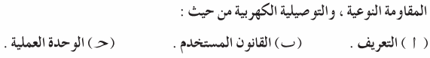
الإجابة
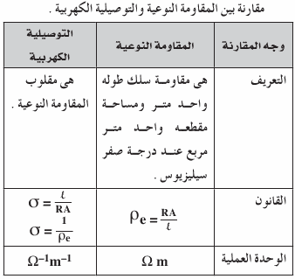

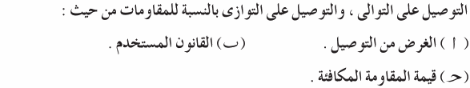
الإجابة
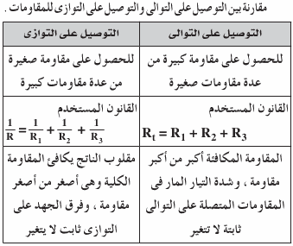

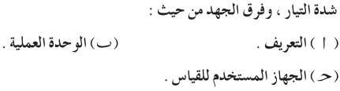
الإجابة
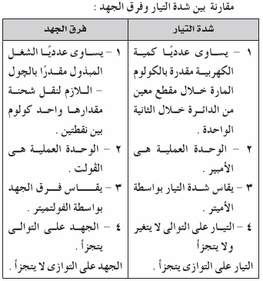

اذكر ميل الخط المستقيم والعلاقة المستخدمة :
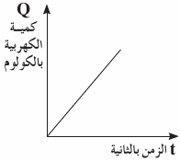
الإجابة
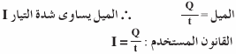

اذكر ميل الخط المستقيم والعلاقة المستخدمة :
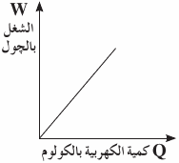
الإجابة
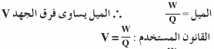

اذكر ميل الخط المستقيم والعلاقة المستخدمة :
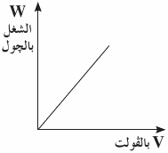
الإجابة
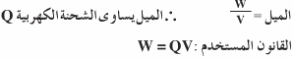

اذكر ميل الخط المستقيم والعلاقة المستخدمة :
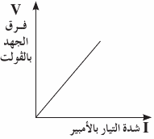
الإجابة
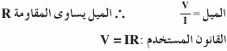

اذكر ميل الخط المستقيم والعلاقة المستخدمة :
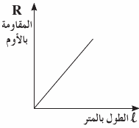
الإجابة
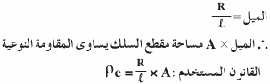

اذكر ميل الخط المستقيم والعلاقة المستخدمة :
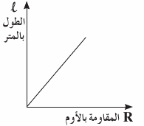
الإجابة
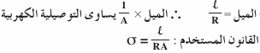

اذكر ميل الخط المستقيم والعلاقة المستخدمة :
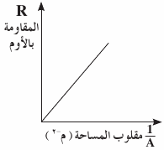
الإجابة
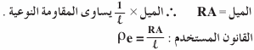

اذكر ميل الخط المستقيم والعلاقة المستخدمة :
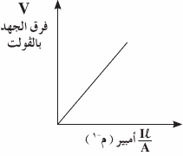
الإجابة
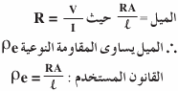

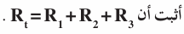
الإجابة
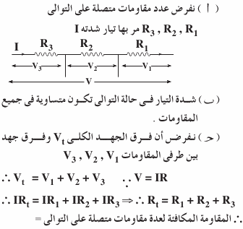

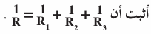
الإجابة
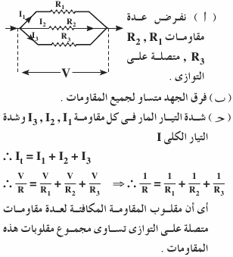

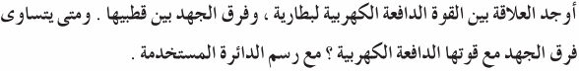
الإجابة
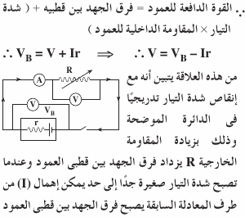

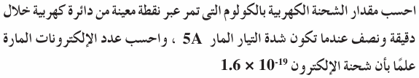
الإجابة
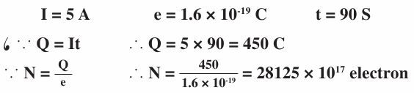

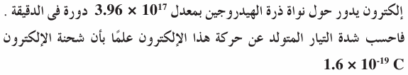
الإجابة
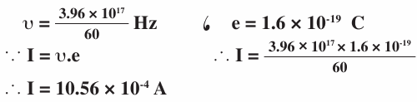

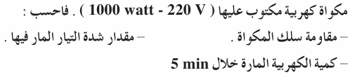
الإجابة
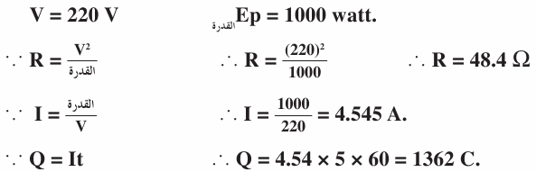

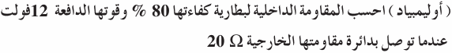
الإجابة
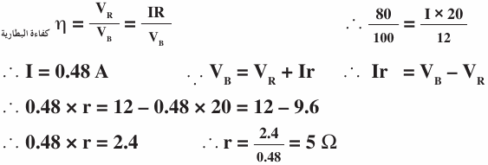

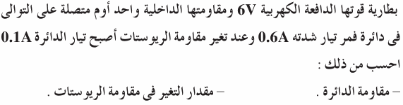
الإجابة
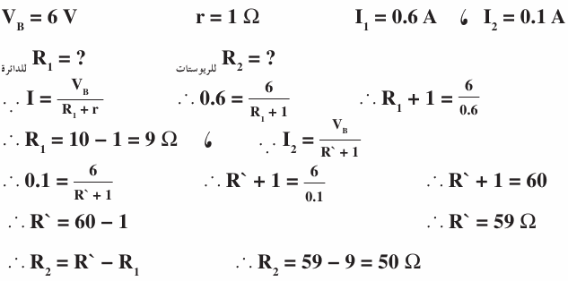
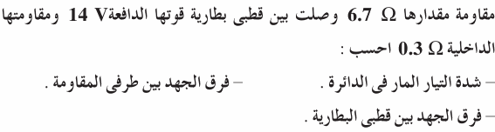
الإجابة
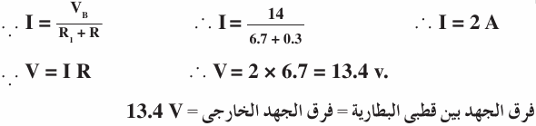

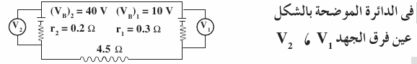
الإجابة
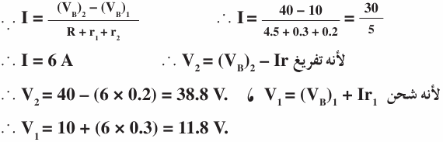

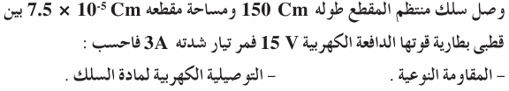
الإجابة
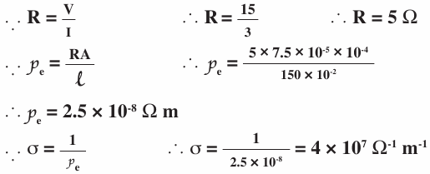

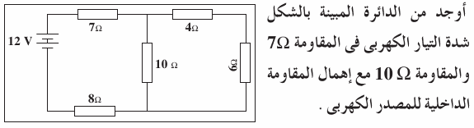
الإجابة
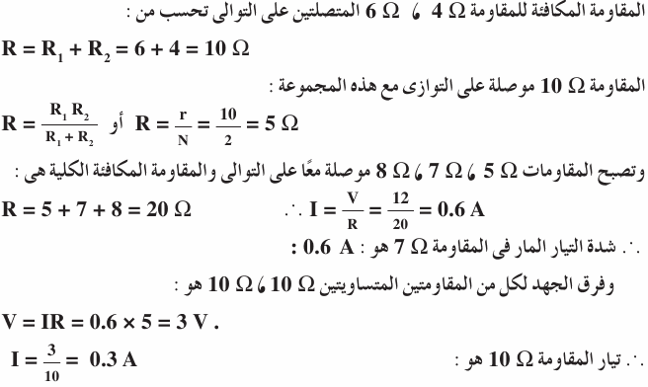
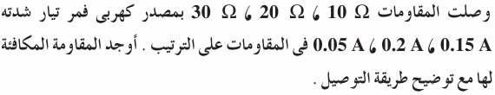
الإجابة
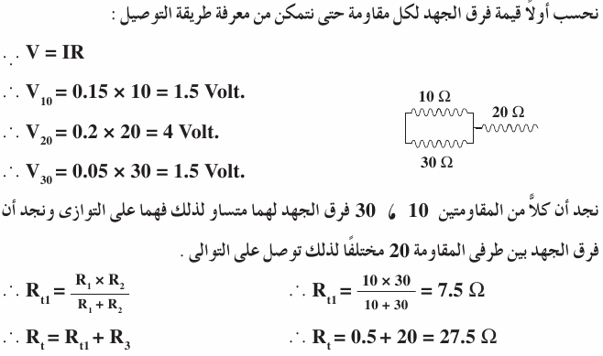

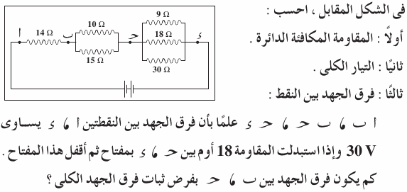
الإجابة
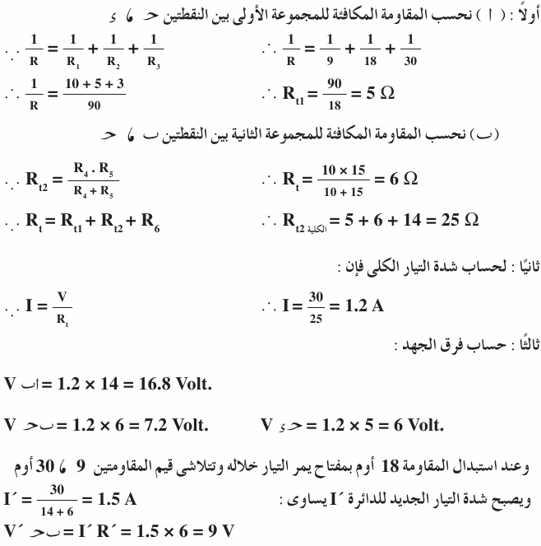
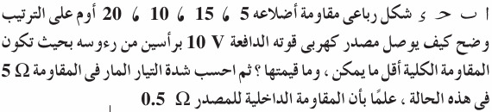
الإجابة
